**CERRO WUALLIO (SANTIAGO DE CHUCO)**

**UBICACIÓN:** Está situado al noreste del Distrito de Cachicadán sobre los 3,855 m.s.n.m.

Para acceder a este lugar hay que ir por la vía de acceso que va hacia Huacas, aproximadamente a 30 minutos de recorrido en motocicleta, luego a partir de un desvío para subir al cerro Wallío, se recorre aproximadamente 35 minutos a pie hasta llegar a la primera parte conocido como las ventanillas de Wallío (hornacinas), para luego continuar hacia la cima durante 20 minutos y apreciar tinas esculpidas en piedra dispersas por toda el área.

**CLIMA:** Por ser región Suni el clima que es característico es frío, debido a la elevación y a los vientos locales presentes en la zona; la temperatura media anual fluctúa entre 7 y 10 ºC, las máximas llegan a 20 ºC y las mínimas invernales alcanzan hasta -1 a -16 ºC.

**PLATO TÍPICO:** El plato típico del distrito de Cachicadán es el Cuy Guisado

**INGREDIENTES:**

* Cebolla de hoja
* Ají Rojo y amarillo
* Pimienta
* Comino
* Oregano
* Ají escabeche
* Aceite
* Limón
* Chicha
* Cuy (1 1/5kg)
* Mote Partido (2kg)
* Papa amarilla

**PREPARACIÓN:**

* Se corta el cuy en presas, luego se condimenta en sal, ají amarillo y rojo, luego se agrega la cebolla y el ají escabeche en tiritas, luego se deja cocinar a fuego lento.
* El arroz de mote partido de trigo se adereza con aceite ajos y sal, agregando agua hasta que hierva luego se echa el arroz de mote dejándole sancochar al fuego lento hasta que seque a punto.
* La papa se sancocha después que está lista se pela y se ubica en el plato junto al arroz y el cuy, baja una porción de zarza de cebolla de hoja al limón.
* Se utiliza como plato favorito en cualquier ocasión en nuestro medio. Adicionalmente puede disfrutar este plato con un vaso de chicha de jora

**LEYENDA:** Se cuenta que dos amigos estaban paseando en el cerro Wuallio, estos al dirigirse por la piedra agujereada, el cerro empezó a sonar descontroladamente, uno de ellos asombrado dijo: va a salir la serpiente, mientras que el otro le responde diciendo: es el viento que truena y así juega todo el tiempo; pensaron que era algo normal; pero al cruzar al otro lado del cerro, se asomó un gran contorno de viento, y a la vez se produjo una gran tormenta, estos amigos se espantaron al observar lo sucedido, asimismo el contorno de viento explotó, los amigos observaron una serpiente la cual se convirtió en un inmenso fenómeno, se quedaron atónicos, y empezaron a correr, mientras que él inmenso fenómeno los empezó a seguir, la gente del caserío de Paccha al ver ese hecho empezó a gritar descontroladamente, los gritos fueron tan fuertes que la serpiente convertida en fenómeno se retrocedió y subió por los cerros que lo rodeaban, pero exactamente se dirigió por el Cerro Icchal, el cual se tiño de negro completamente y por suerte la serpiente desapareció, uno de estos amigos cuenta que después de lo sucedido cuando se dirige al cerro Wuallio se precipita mucho y a la vez se preocupa por que posiblemente en cualquier momento este cerro lo puede encantar. Por que como se sabe este cerro es muy encantador.

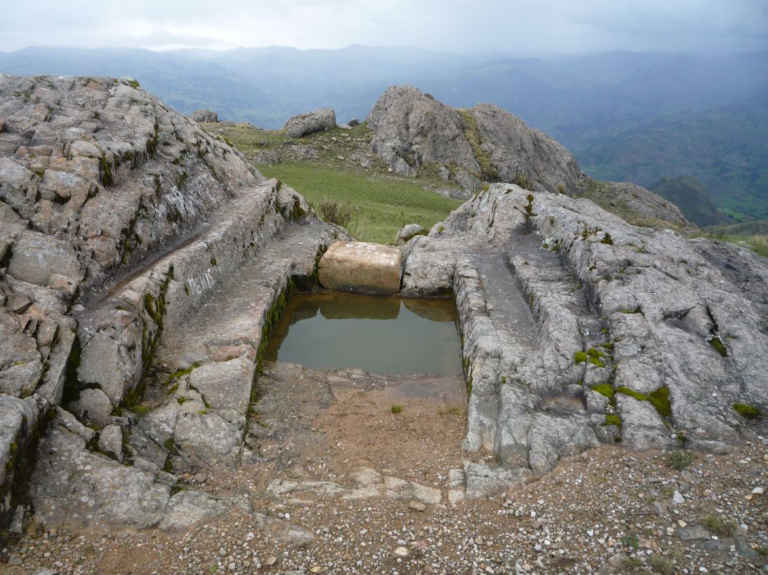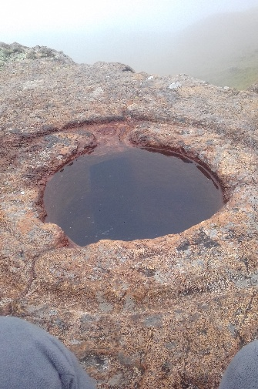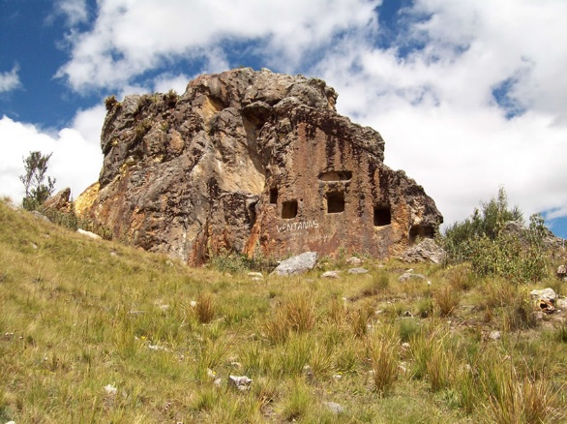

En el lugar se puede apreciar un grupo de 4 ventanas conservadas talladas en un área específica de roca; únicas en todo el Perú, sin embargo al recorrer esta zona se pueden apreciar otros restos de roca que señalan el desprendimiento de este y permiten emitir la hipótesis de que pertenecieron a una misma unidad arquitectónica.

Las ventanas son talladas en la roca trabajadas para colocar los sacrificios, estas ventanas son un misterio pero posiblemente fueron utilizadas como nichos funerarios, igual a las ventanas de Otúzco (Cajamarca). Ventanillas de Paccha, en realidad poco se sabe de sus constructores y los fines de su excavación en la roca, son llamados nichos funerarios, pero el nombre que más lo identifica son ventanillas.

En su entorno están asentados restos arqueológicos que son vestigios de nuestra historia, riqueza de nuestros antepasados.

Más adelante se pueden apreciar un grupo de tinas esculpidas en piedra muy peculiares, en ciertas aristas de la parte plana del Wuallio. Se caracterizan porque están construidas en la misma roca. Son cinco tinas.

Las dos primeras tienen las medidas de 1.04 cm de lado y 0.95 cm de lado respectivamente, es decir, son cuadrados, la tercera tina está más alto, de un metro de lado y un metro de profundidad, esta tina es que se observa un canal, que fue construido junto al borde, para evitar que el agua de la lluvia ingrese a dicha tina. Un poco más hacia el norte y en el relieve más bajo; pero en una superficie plana que parece se construyó previamente la plataforma, con las dimensiones anteriores.

**ESCAPA Y RESPIRA EL AIRE DE NUEVOS LUGARES, CONOCE Y DISFRUTA DE WUALLIO. :V**

<http://www.munisantiagodechuco.gob.pe/Donde_ir/sitio_arqueologico_de_wuallio>

<http://www.cachicadanperu.com/2010/09/comida-tipica-cuy-guisado-para-6.html>